**I.U. Pascual Bravo**

**ET0187 – Base Datos I**

**TIA5 2025-1**

**Tarea en Equipo: (identificar equipo y miembros)**

**Peso 20% nota final**

**Enunciado:**

La Asociación de Ganaderos de Antioquía requiere un programa para que gestione las actividades relacionadas con los campeones machos (Toros) de seguimiento en la crianza, publicidad de los especímenes, participación en eventos y la venta de los animales. Tenga en cuenta que existen varias ferias de muestra al año. Se requieren todos los datos necesarios del animal (código de identificación del animal, fecha de nacimiento, lugar de nacimiento, raza, crianza, dueño, disponible, comprador, fecha de compra por el dueño, fecha de venta al comprador, entre otros), del criador, de los compradores, de las ferias, entre otros. Debe elaborar un Modelo Conceptual y Lógico de un mínimo de 5 entidades que se relacionen, con mínimo de 4 atributos por entidad. El Modelo Conceptual solo debe tener Entidades, Relaciones y Cardinalidades. El Modelo Lógico debe tener las Entidades con sus atributos, las PK y las FK con tipos de datos genéricos.

Entregables:

1. Inventario de entidades (mínimo 6, máximo 10)

-Toro

-Publicidad

-Eventos

-Crianza

-Dueño

-Ventas

-Comprador

-Criador

1. Diagrama de Entidad-Relación de Chen con solamente Entidades, Relaciones y Cardinalidad (NO Atributos)

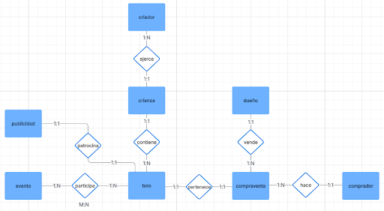

1. Un (1) script de creación de las tablas de todas las entidades y relaciones de la base de datos en SGBD PostgreSQL (coloque varios constrains, entre ellos: Claves Primarias y Claves Foráneas, Check, Not Null)

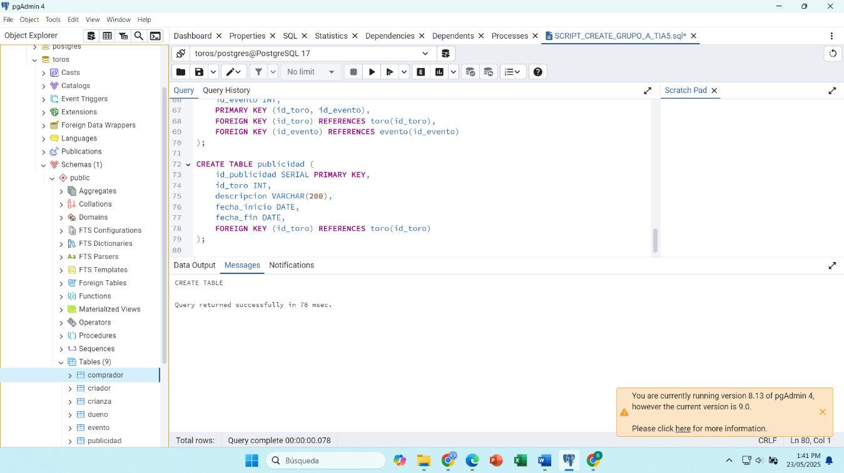

1. Un (1) script de poblamiento de todas la tablas

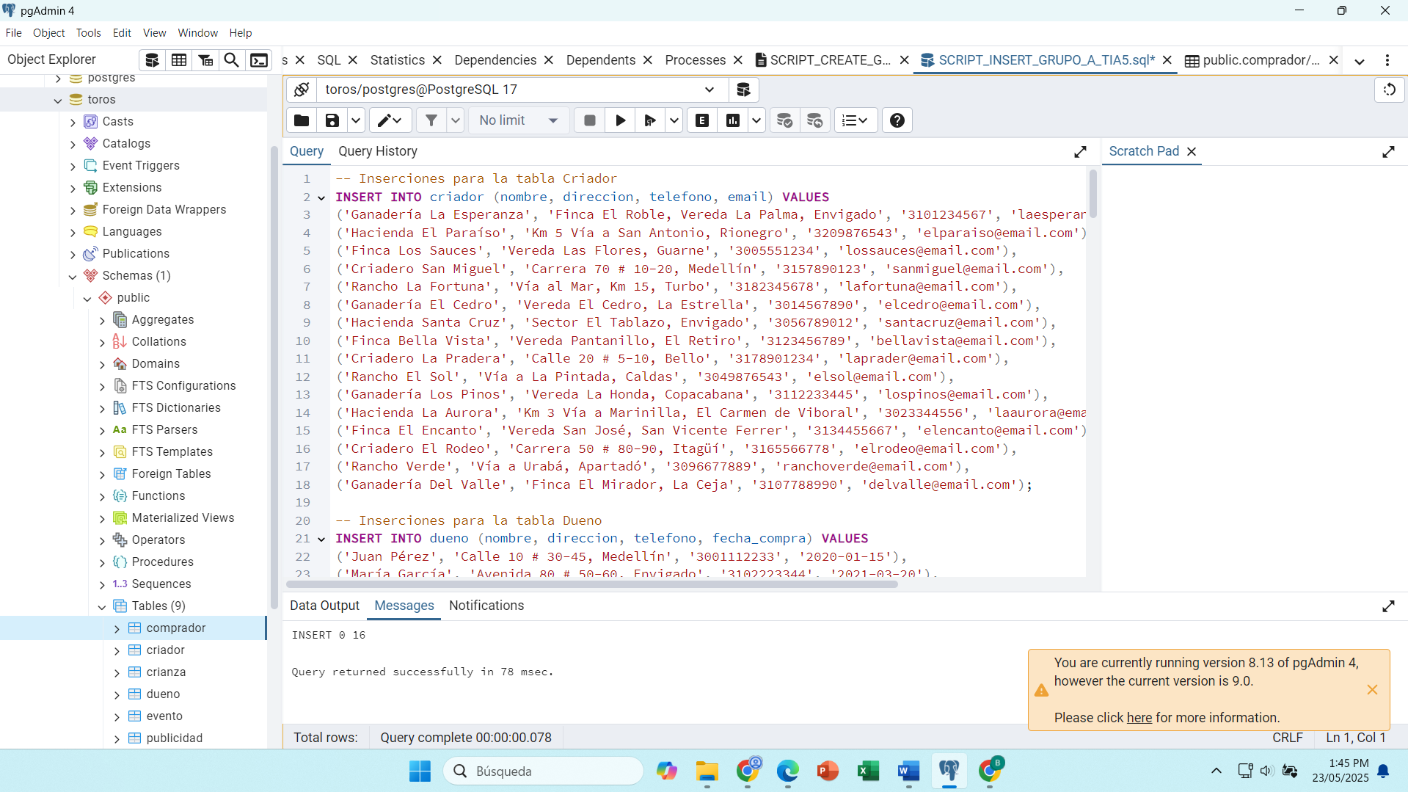

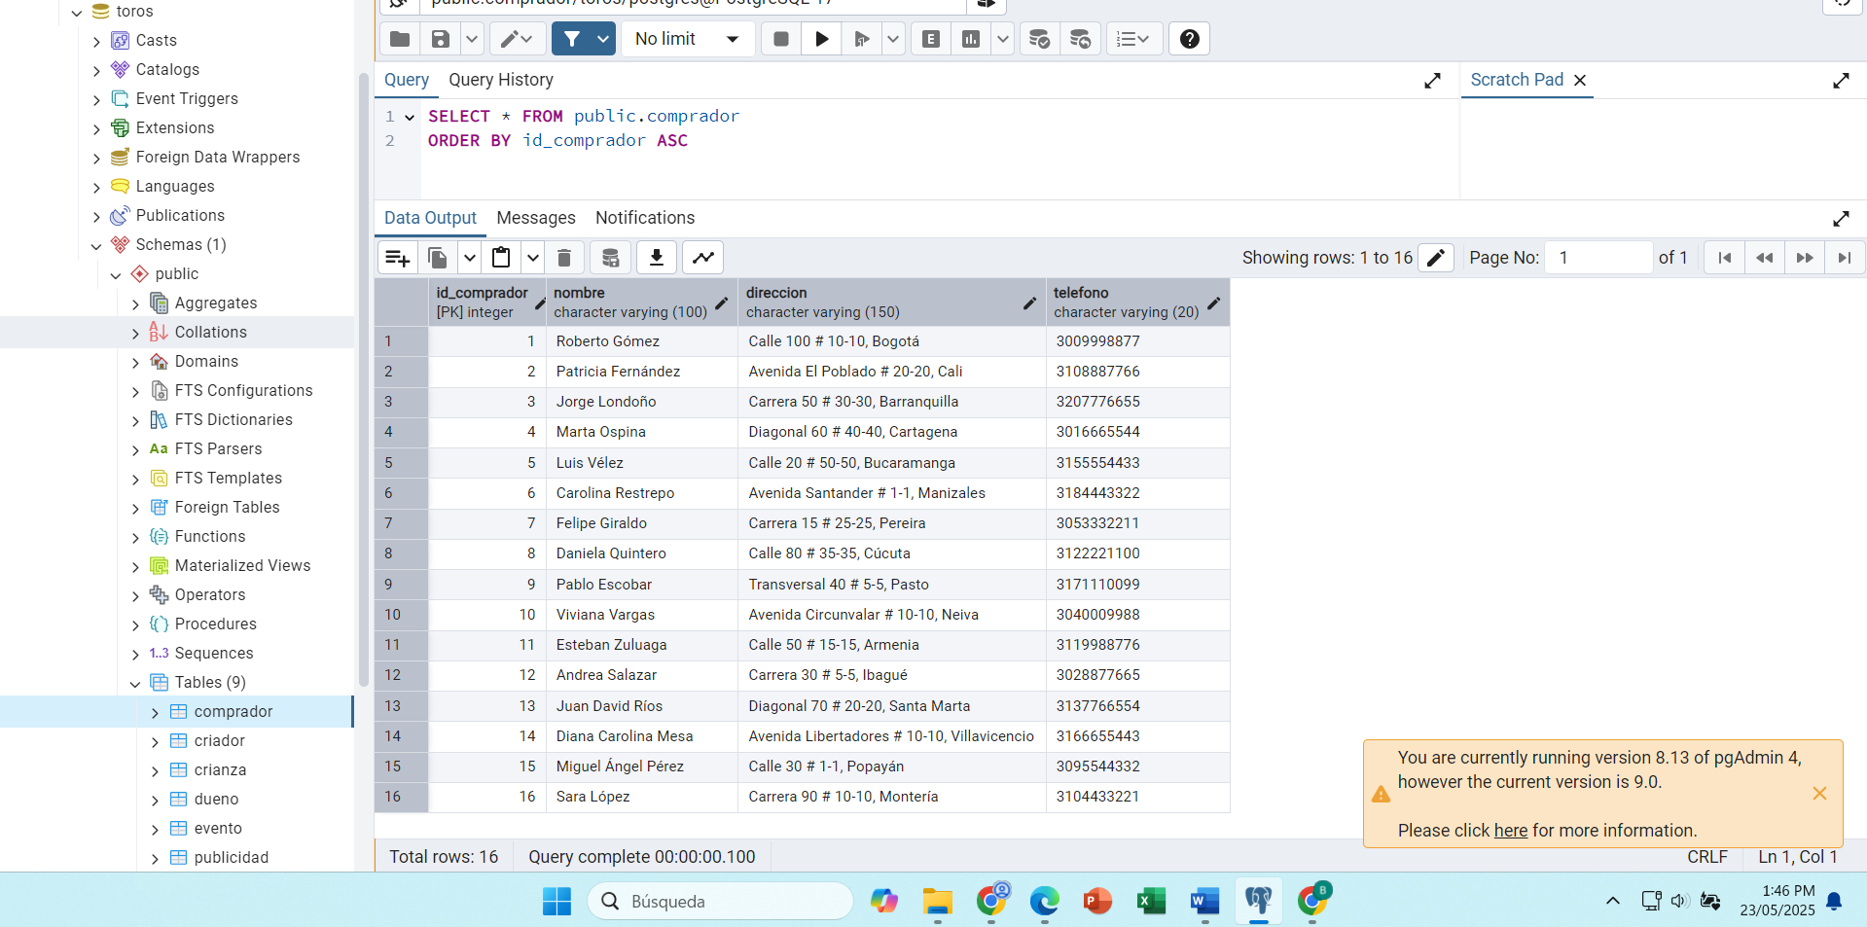

1. Un (1) script con seis (6) consultas simples SIN JOIN. Debe incluir elementos como: ORDER BY, GROUP BY, AVG y/o SUM.
2. 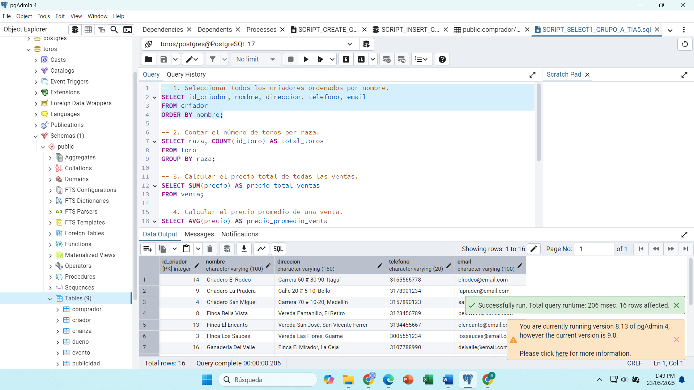
3. Un (1) script con tres (3) consultas CON JOIN que muestre información como: Listados de los animales y los eventos en los que ha participado, listado de los animales con la raza asociada, listados de los animales vendidos con fecha de nacimiento, fecha de compra y fecha de venta (debe incluir el evento en el que se vendió)
4. 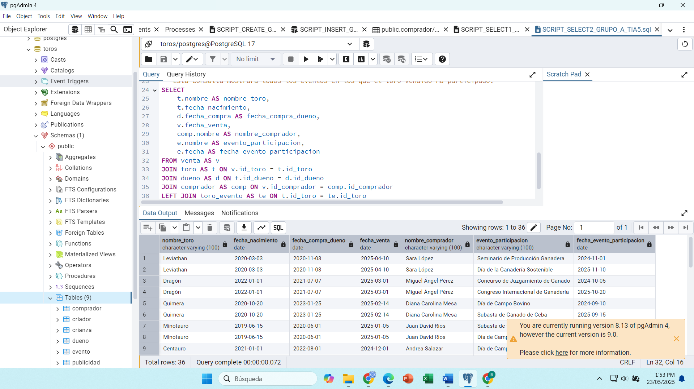

Concluison: Como equipo, creemos firmemente y estamos convencidos de que nuestra base de datos cumple a cabalidad con los requerimientos necesarios y solicitados por la Asociación Ganadera de Antioquia. Esta herramienta permite divulgar de manera efectiva la información de todos los toros participantes en los diversos eventos o ferias, al tiempo que detalla su proceso de crecimiento y crianza.  
Se trata de una base de datos robusta y funcional, diseñada para optimizar el proceso de ventas de toros y la gestión de información virtual. Asegura un seguimiento exhaustivo de cada aspecto del ciclo de vida del toro campeón. Además, al incluir datos precisos sobre el dueño y el comprador, facilita la trazabilidad de la propiedad y las transacciones comerciales, lo que a su vez genera confianza y transparencia en el mercado ganadero.